БІКСб-2-22-4.0 Куценко А.

Лабораторна робота 7

Тема: Розробка програмного брандмауера
Мета: Отримати навички створення власного програмного брандмауера, який зможе фільтрувати вхідний та вихідний мережевий трафік за гнучкими правилами, вести базовий журнал подій та забезпечувати можливість динамічного оновлення налаштувань без завершення роботи основної служби.

Частина 1
Було створено програмний брандмауер, який виконує фільтрацію трафіку за IP-адресами, портами та протоколами, використовуючи гнучку таблицю правил. Правила можна додавати, змінювати або видаляти без перезапуску програми, а керування здійснюється через простий інтерфейс, що дозволяє оперативно змінювати поведінку брандмауера під час його роботи.

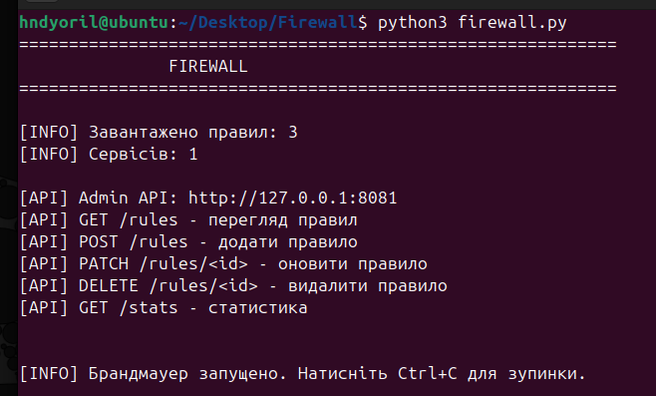
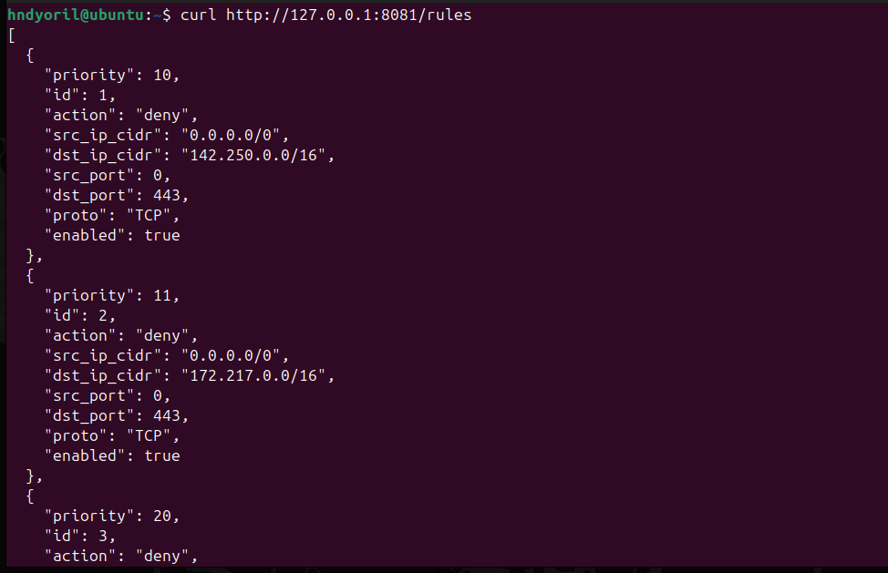

Правило 1: Блокує HTTPS (443) до YouTube серверів Google (142.250.0.0/16)
Правило 2: Блокує HTTPS до альтернативних серверів Google (172.217.0.0/16)
Правило 3: Блокує HTTP (80) до YouTube серверів

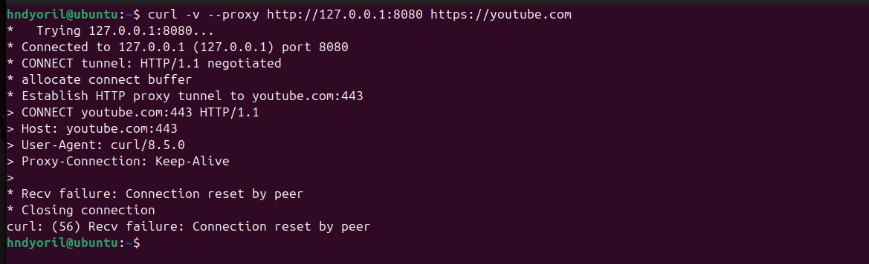
З'єднання було заблоковано

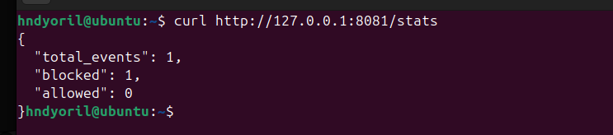
Статистика firewall

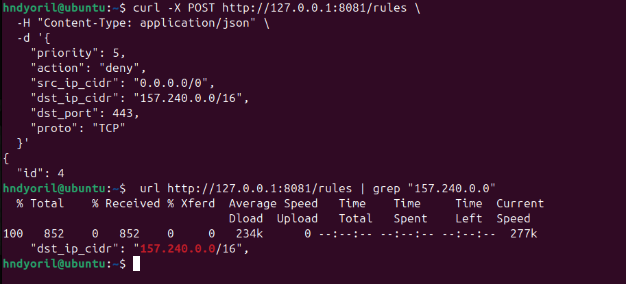
Додавання нового правила.

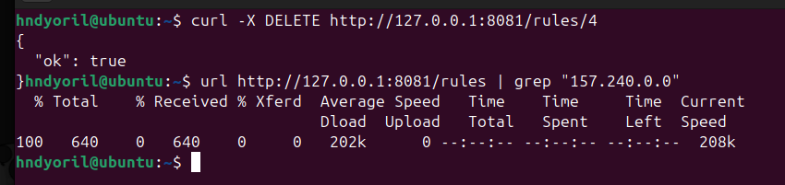
Видалення правила.

Частина 2

У систему додано механізм журналювання, який автоматично фіксує всі події, зокрема спроби доступу, заблоковані пакети, причини блокування та параметри трафіку. Події зберігаються у вигляді окремого файлу, що дає можливість аналізувати історію роботи брандмауера та швидко знаходити потрібну інформацію за різними критеріями.

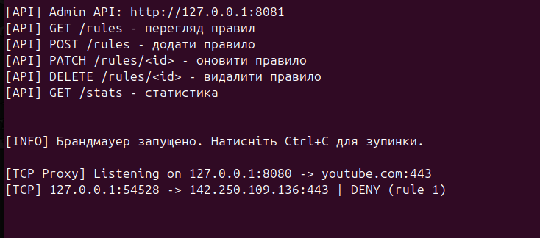
Логування в самому додатку

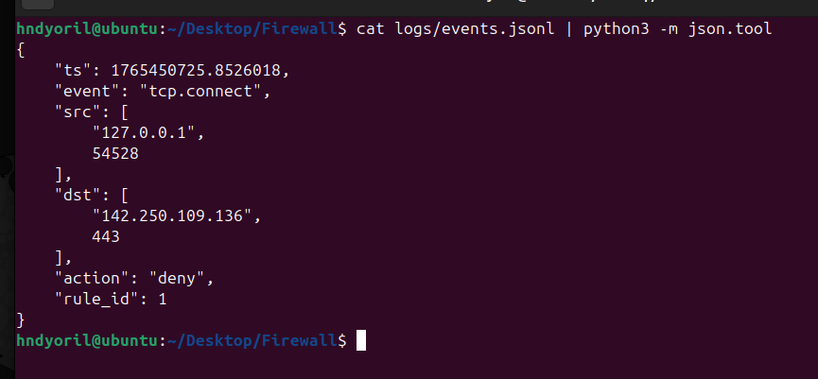
Окремий JSONL файл для логування.

Частина 3

Брандмауер підтримує динамічну зміну мережевих налаштувань, що дозволяє вмикати та вимикати правила в реальному часі та одразу бачити результат у поведінці системи. Реалізовано механізм виявлення конфліктних і дубльованих правил, а також пояснено принцип визначення таких ситуацій і підхід до їх розв’язання, що забезпечує узгодженість та коректність таблиці фільтрації.

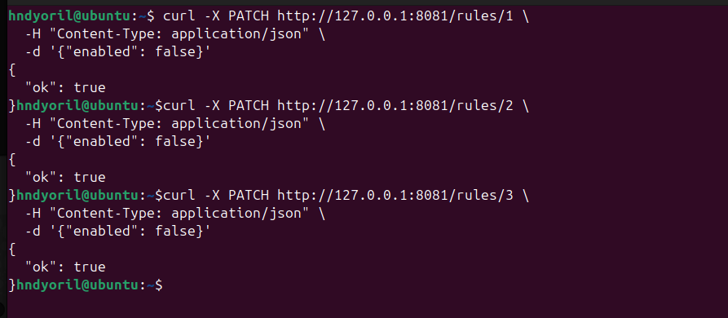
Вимкнення всіх правил

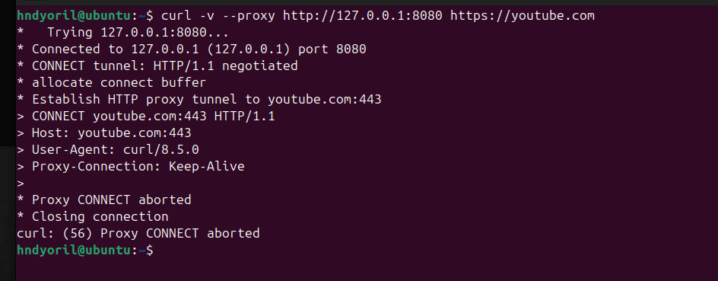
Трафік дозволено

Підтвердження логу що трафік дозволено
